Birkenfeld, 12. April 2017

Heißgetränke stilvoll serviert mit WMF Professional
Kollektion „CultureCup“ mit neuem Glas für Kaffee, Tee oder Kakao

In den vergangenen Jahren sind die Ansprüche der Gäste hinsichtlich Kaffee- und Teekultur kontinuierlich gestiegen. Während Geschmack, konstant hohe Qualität und Vielfalt Grundvoraussetzungen sind, trägt die ästhetische Präsentation der leckeren Heißgetränke maßgeblich zum Wohlfühlcharakter bei. Für Abwechslung auf den Tischen von Cafés, Restaurants und Co. sorgt die Kollektion „CultureCup“ von WMF Professional: Sie punktet mit schlichtem, modernem Design und zahlreichen Kombinationsmöglichkeiten – und das 2017 mehr denn je. Dafür sorgt ein neues Glas mit einer Höhe von 950 Millimetern und hochwertigem Griff aus Edelstahl. Egal ob erlesene Kaffee- und Teespezialitäten oder heiße Schokolade mit Sahne; angerichtet auf dem passenden Tablett bildet das neue Glas den perfekten Rahmen. In Kombination mit den übrigen 84 Teilen der Kollektion verfügen Gastgeber über alles, was sie zum stilvollen Servieren benötigen – vom Löffel bis zum Latte Macchiato-Glas.

CultureCup kombiniert die Materialien Metall, Glas und Porzellan auf moderne Weise und fügt sich nahtlos in verschiedenste gastronomische Konzepte ein. Erlesene Kaffee- und Teegetränke können dank der verschiedenen Tassen, Gläser und Löffel perfekt in Szene gesetzt werden: ob Café Crème, Latte Macchiato, Flavoured Coffee, Hot Chocolate oder ausgefallene Teegetränke. Dabei eröffnet das Tablett der Kollektion noch mehr Möglichkeiten für die ansprechende Präsentation: Es bietet Platz für alle Tassengrößen plus ein begleitendes Glas Wasser, Gebäck, Milch oder Zucker – ganz nach den Wünschen von Gast und Gastgeber.

Ein weiterer Clou: Die Tasse der Größe S passt auch in die Menagen und Halterungen der Tabletop-Kollektion „Pure Exclusiv“ von WMF Professional, was der Kreativität des Gastronoms weiteren Spielraum eröffnet. Darüber hinaus sind natürlich alle Teile der CultureCup-Kollektion spülmaschinengeeignet, wobei die Griffe und Tassen separat voneinander gereinigt werden können.

www.wmf-professional.de

Bildanforderung
Bildmaterial finden Sie zum Download in unserem Medienportal http://press-n-relations.amid-pr.com unter dem Suchbegriff „WMF-CultureCup“.

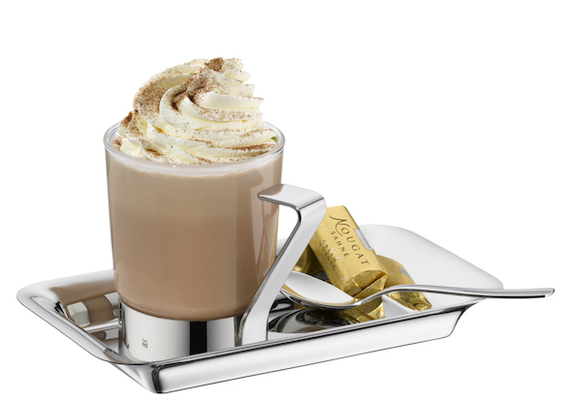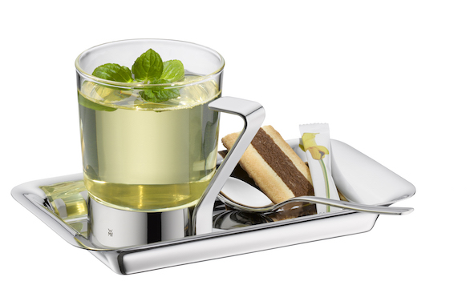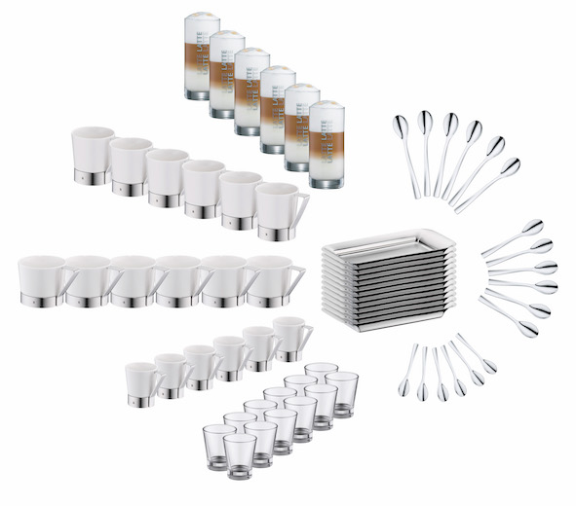

Weitere Informationen:  proHeq GmbH  WMF Professional  Carl-Benz-Str. 10  75217 Birkenfeld  Tel. +49 7231 4885 0  Fax +49 7231 4885 83  wmf@press-n-relations.de  www.wmf-professional.de | Presse- und Öffentlichkeitsarbeit:  WMF Pressebüro  c/o Press’n’Relations GmbH  Vanessa Klein und Monika Nyendick  Magirusstraße 33 – D-89077 Ulm  Tel. +49 731 96287-20  Fax +49 731 96287-97  wmf@press-n-relations.de  www.press-n-relations.de

Über die WMF Group
WMF Professional Business Unit Hotel zählt zu den führenden Anbietern professioneller Gastronomie- und Hotellerie-Ausstattung. Wesentliche Stärke der Traditionsmarke sind innovative, hochwertig verarbeitete sowie stilvolle Komplettlösungen rund um das Anrichten und Servieren von Speisen und Getränken. Zum umfangreichen Sortiment zählen Besteck und Glaswaren, Serviergeräte, Buffet-Equipment sowie Tischdekoration jeglicher Couleur.

Seit über 160 Jahren stehen die Marken der WMF Group für beste Koch-, Trink- und Esskultur. Jeden Tag verwenden mehrere 100 Millionen Menschen weltweit die Produkte von WMF, Silit und Kaiser zum Zubereiten, Kochen, Essen, Trinken und Backen bei sich zu Hause. Oder sie genießen Kaffeespezialitäten und Speisen, die mit den Produkten der Marken WMF, Schaerer und HEPP in der Gastronomie oder Hotellerie zubereitet werden. Es ist die Leidenschaft unserer Mitarbeiter, Menschen zusammenzubringen, sei es daheim, unterwegs oder im Bereich der gehobenen Gastronomie, um ihnen kostbare und köstliche gemeinsame Momente zu bescheren. Und das mit Produkten, die durch ihr ausgezeichnetes Design, perfekte Funktionalität und beste Qualität Freude auf ein kulinarisches Erlebnis machen. Unser Traditionsunternehmen wurde 1853 in Geislingen an der Steige gegründet. Knapp 6.000 Mitarbeiter bescheren kulinarischen Genuss von über 40 internationalen Standorten aus.

